

ที่ มท ๐๘21.5/ว กรมส่งเสริมการปกครองท้องถิ่น
ถนนนครราชสีมา เขตดุสิต กทม. 1๐๓๐๐
มิถุนายน ๒๕๖8
เรื่อง ขอความร่วมมือรายงานรหัสโรคตามบัญชีจำแนกโรคระหว่างประเทศ (ICD - 10) จากภาวะผิดปกติของปอดที่เกี่ยวข้องกับการสูบบุหรี่ไฟฟ้า
เรียน ผู้ว่าราชการจังหวัด ทุกจังหวัด
อ้างถึง หนังสือกรมส่งเสริมการปกครองท้องถิ่น ที่ มท 0821.5/ว 490 ลงวันที่ 31 มกราคม 2568
สิ่งที่ส่งมาด้วย สำเนาหนังสือกระทรวงมหาดไทย ที่ มท 0211.3/9322
ลงวันที่ 21 พฤษภาคม 2568 จำนวน 1 ชุด
ตามที่กรมส่งเสริมการปกครองท้องถิ่นขอความร่วมมือจังหวัดแจ้งรายละเอียดการปรับปรุงรหัสโรคตามบัญชีจำแนกโรคระหว่างประเทศ (ICD – 10) สำหรับส่งรายงานการเฝ้าระวังโรคผ่านแพลตฟอร์มระบบเฝ้าระวังโรคดิจิทัล (Digital Disease Surveillance : DDS) ให้องค์กรปกครองส่วนท้องถิ่น เพื่อแจ้งสถานพยาบาล
ในสังกัดทุกแห่งทราบ ความละเอียดแจ้งแล้ว นั้น
ในการนี้ กระกรวงมหาดไทยแจ้งว่า กระทรวงสาธารณสุขขอความร่วมมือแจ้งสถานพยาบาล
ทุกแห่งในสังกัดให้รายงานรหัสโรคจากภาวะผิดปกติของปอดที่เกี่ยวข้องกับการสูบบุหรี่ไฟฟ้า ซึ่งเป็นโรคเฝ้าระวังตามนโยบายที่สำคัญในระบบเฝ้าระวังโรคดิจิทัล (Digital Disease Surveillance : DDS) โดยกำหนดให้ใช้รหัสรายงานโรค : 503 และรหัส ICD-10: J68.0 เพื่อใช้อ้างอิงในการรายงานโรค กรมส่งเสริมการปกครองท้องถิ่น
จึงขอความร่วมมือจังหวัดแจ้งองค์กรปกครองส่วนท้องถิ่น ให้แจ้งสถานพยาบาลในสังกัดทุกแห่งทราบ
และดำเนินการในส่วนที่เกี่ยวข้องต่อไป ทั้งนี้ สามารถสอบถามข้อมูลเพิ่มเติมได้ที่ กรมควบคุมโรค
กองระบาดวิทยา โทรศัพท์หมายเลข 0 2590 3899 และดาวน์โหลดสิ่งที่ส่งมาด้วยได้ที่เว็บไซต์ https://shorturl.asia/HvRsz หรือ QR Code ท้ายหนังสือฉบับนี้
จึงเรียนมาเพื่อโปรดพิจารณา
ขอแสดงความนับถือ

อธิบดีกรมส่งเสริมการปกครองท้องถิ่น

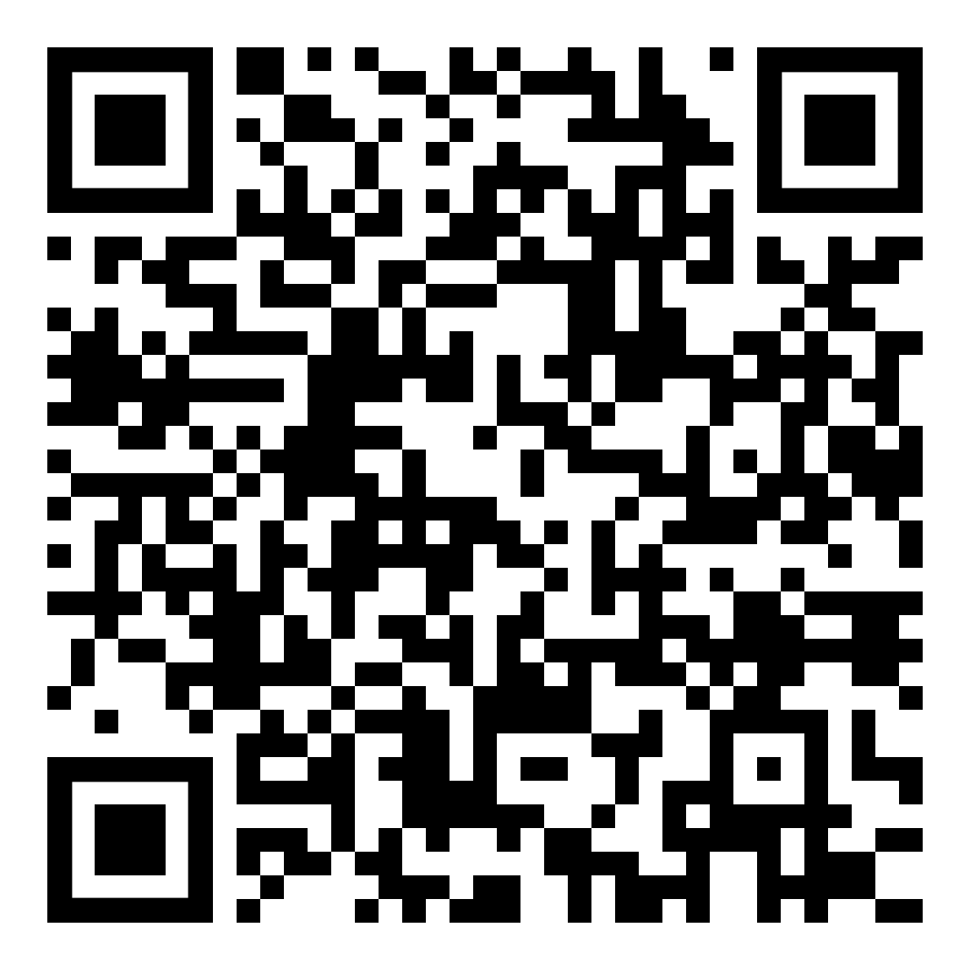

กองสาธารณสุขและสิ่งแวดล้อมท้องถิ่น
ร.อสถ. ......................................
ผอ.กสส. ...................................
ผอ.กง.ปร. ................................
นวผ.ชก. ..................................
จนท. ........................................
กลุ่มงานป้องกันโรค
โทรศัพท์ ๐ ๒๒๔๑ 9000 ต่อ 5406
ไปรษณีย์อิเล็กทรอนิกส์ saraban@dla.go.th
ผู้ประสานงาน นางสาวสุจิตรา ดาวเรือง
นางสาวยุวภาณี ช่วยเทศ โทร. 08 0069 2677

